SCHOOL op SEEF Schoolbrengweek: Pimp je schoen wedstrijd
Zoals beloofd zouden we nog even terug komen op de actie “Pimp je schoen wedstrijd”
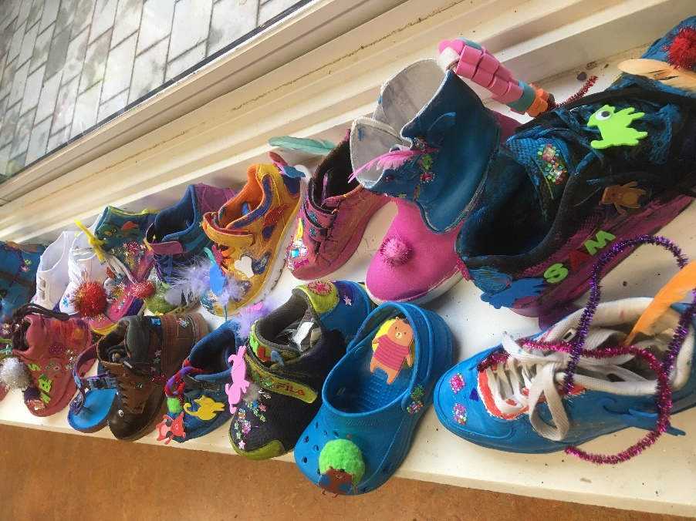
waaraan groep 1 tot en met 5 heeft gewerkt. Wat een prachtig versierde schoenen zijn er gemaakt!
We mochten ,helaas… maar 3 foto’s inzenden voor de wedstrijd.
Echt een ontzettend moeilijke keuze.
Uiteindelijk hebben we 3 schoenen apart op de foto gezet en ingestuurd maar daarbij hebben we ook foto’s gestuurd waarop alle schoenen staan en erbij vermeld dat de keuze zo ontzettend moeilijk was dat wij vinden dat alle kinderen een prijs verdienen!
Nu maar hopen dat de jury het met ons eens is en dat we begin November iets horen van ze! 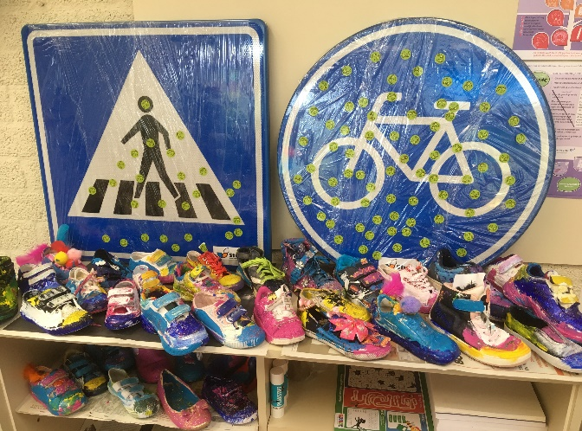

Uitslag Sticker-actie tijdens de Schoolbrengweek
Altijd weer leuk om te zien hoe enthousiast de kinderen zijn tijdens de sticker-actie.
En voor ons een mooi moment om in kaart te brengen hoeveel kinderen er op de fiets, lopend of met de auto komen.
Dit zijn de resultaten van die dag;
10% van de kinderen kwam met de auto, 24% kwam lopend en maar liefst 66% op de fiets.
Al met al een ontzettend mooie score!

School op Seef : 1e verkeersles
Woensdag 16-10 heeft groep 4/5-6/7 en 8 weer Verkeersles.
Vrijdag 18-10 is groep 1/ 2 en 2/3 aan de beurt.
Er zal via de klassenapp weer een beroep gedaan worden op hulpouders.

